POSIBLES CAUSAS POR LAS CUALES NO LE LIQUIDA RETENCIÓN AL EMPLEADO
A uno de los empleados de la compañía MUSICAR no les estaba descontando el valor de la retención, A continuación se asociaran varios puntos de las posibles causas por que no le descuente:
- si es procedimiento 1 y el ingreso base después de la depuración es inferior a 95 uvt no se le descuenta
- si es la primera quincena y no tiene configurada la proyección para el mes completo al realizar la depuración no le descuenta porque da menos de 95 uvty el descuento se lo realizaría en la segunda quincena completo con la base de todo el mes
- Es procedimiento 2 pero tiene porcentaje cero
- Se liquida en la primer quincena de un determinado mes y el concepto se hubiese configurado para que descontara para la segunda quincena con la variable N_Con_Per dato 2
- tenga condicionador de periodo y el condicionador no este prendido.
- Tenga un Npag por alguna estructura administrativa del empleado en el concepto de retención
- No está bien matriculada bien la tabla de retención.
- El concepto no tiene las políticas correctas.
Al revisar el registro del empleado se evidencia que son procedimiento 2 pero el porcentaje está en cero esto es debido que no habían realizado el proceso del recalculo que no le actualizo el porcentaje a los empleados la causa de este caso es el punto 3.
COMO SE DEBE MANEJAR LA SITUACIÓN DE UN EMPLEADO EN VACACIONES Y QUE SUS VACACIONES YA FUERON LIQUIDADAS Y LO INCAPACITAN DURANTE TODO EL MES:
Para esta situación había un problema que en la pantalla de vacaciones por empleado no estaba mostrando a las personas que estaban en estado (2 - en Vacaciones ) para esto se actualiza el dll MLV para que se puedan suspender las vacaciones, en la ventana emergente que genera se registra la fecha de inicio de la incapacidad.
Para reactivar las vacaciones para ello deben de ingresar al módulo de vacaciones/ Transacciones/ Por empleado buscan al empleado y en el botón que dice Vacaciones les va a salir una opción que se llama Activar suspensión oprime el botón y les saldrá una ventana emergente donde deben de registrar las fechas a partir que va a tomar las vacaciones nuevamente.

¿QUE SE DEBE HACER CUANDO NO TOMA UNA INCAPACIDAD POR LICENCIA DE MATERNIDAD CON EL IBC DEL MES ANTERIOR?

Causas por las cuales no toma el ibc del mes anterior:
- Verificar en el módulo de incapacidad/Registro / Tipos de incapacidades y mirar cómo está configurada si tiene el chulo don el IBC del mes anterior
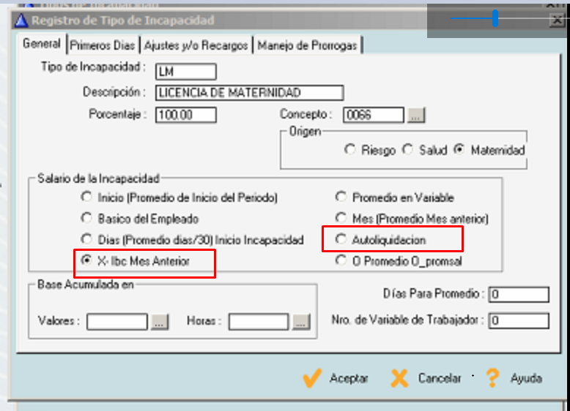
- Mirar el en el módulo de Seguridad Social /Registro/ Configuración de novedades buscar el servicio de salud y seleccionar la novedad de licencia de maternidad y mirar si esta con lo de MES.
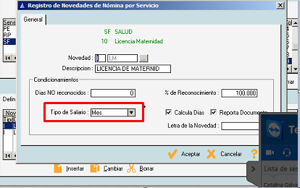
- Buscar en el debug la línea que diga SELECT * FROM AMA WHERE AMA.DOCTO_IDENT = '22738352' AND AMA.EMP_SS = 'ME' AND AMA.SUCURSAL = '10' AND AMA.SERVICIO = 'SF' ORDER BY AMA.ANO,AMA.MES
- Verificar el la matrícula de seguridad social del empleado si está en la EMPRESA ME,SUCURSAL,10, SERVICIO SF.
- Verificar si el empleado ha tenido un cambio de servicio
- La variable Ama:IbcSoloSrv significa
AMA , autoliquidacion
IBC , ibc
SOLO , únicamente
SRV , servicio tomar solo el servicio para buscar el IBC O sea no importa el empleado en que empresa este.
Para este caso el inconveniente era debido que como el empleado tuvo un cambio de Servicio de la EPS ya que la empresa CAFESALUD no existirá para esto se le registra al concepto de salario la variable Ama:IbcSoloSrv con dato S para que encontrara el IBC del mes anterior.

